

EXTRACTO DEL
INFORME DE
COYUNTURA Y
SUPERVISIÓN DEL
SECTOR PENSIONES

Evolución de los sistemas de pensiones y situación de los entes supervisados
Tercer Trimestre
2018

Superintendencia de Pensiones
San José, Costa Rica
http://www.Supen.fi.cr

Desempeño del Sector Pensiones

Activos Administrados

El Sistema Nacional de Pensiones (SNP) más el Fondo de Capitalización Laboral (FCL) cuentan, a setiembre, con recursos administrados por un total de 12,97 billones de colones, esto corresponde al 38,47% del Producto Interno Bruto. El Primer Pilar administra 5,60 billones de colones, mientras el segundo y tercer pilar administran 6,79 billones de colones, el restante (0,58 billones de colones) corresponde al Fondo de Capitalización Laboral.

A pesar del continuo crecimiento de todos los pilares del sistema de pensiones, la importancia relativa de cada uno de ellos ha cambiado en los últimos años. La participación relativa dentro del sistema de los recursos administrados correspondientes el Régimen Obligatorio de Pensiones Complementarias (ROP) y Regímenes ocupacionales complementarios es cada vez más relevante. A setiembre 2018 el denominado segundo pilar representaba 49,76% del total de sistema (incluyendo FCL). Este comportamiento es reflejo de los diferentes estados de madurez de los regímenes. En el caso de primer pilar, si bien es cierto tiene importantes aportaciones, también lo es el hecho de que se pagan beneficios.

Cuadro 1
SNP: Activos Administrados
Septiembre de cada año

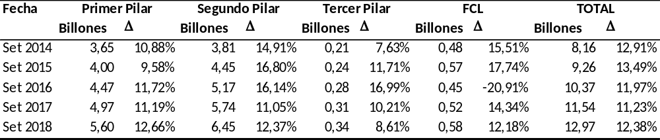

A nivel de gestores el sistema presenta una clara segmentación. Tres gestores (de quince) administran el 57,4% del total de activos, aproximadamente 7 billones de colones, de estos uno corresponde a uno del régimen complementario. En cuanto recursos, cinco gestores son ya mucho más grandes que un régimen de primer pilar como el Poder Judicial. El tamaño de estos hace que sus transacciones deban ser analizadas en un contexto de riesgo sistémico, en el sentido de que los recursos que mueven son tan importantes que pudieran poner en riesgo a intermediarios financieros, de requerir el traslado de recursos, la compra de instrumentos o realizarse movimientos abruptos en sus cuentas de disponibilidades.

El activo total del Régimen de Invalidez, Vejez y Muerte, administrado por la CCSS se incrementó en 5 3612,3 millones de colones, al pasar de 2 622 224,1 millones en junio de 2018 a 2 675 836,4 millones en agosto de 2018 (último dato disponible). El crecimiento interanual, a setiembre 2017 fue 8,9%, mientras que 11,3% (set-17-ago-18), se recuerda que durante 2018 se presentaron incrementos en los porcentajes de cotización en enero y julio.

Cuadro 2
ROP: Activos Administrados
Millones de colones
 | BN Vital | Popular Pensiones | Vida Plena | BAC SJ Pensiones | BCR Pensión | CCSS-OPC | Total ROP
Set-10 | 319.365 | 402.104 | 153.309 | 139.164 | 196.381 | 42.199 | 1.252.522
Set-11 | 378.821 | 657.185 | 195.181 | 187.951 | 248.303 | 56.249 | 1.723.690
Set-12 | 444.490 | 753.826 | 245.736 | 230.327 | 299.886 | 64.885 | 2.039.150
Set-13 | 575.871 | 975.899 | 323.755 | 311.830 | 414.350 | 86.898 | 2.688.603
Set-14 | 665.234 | 1.142.700 | 375.020 | 373.278 | 476.096 | 101.041 | 3.133.369
Set-15 | 787.486 | 1.336.460 | 441.926 | 456.379 | 558.685 | 120.183 | 3.701.119
Set-16 | 915.288 | 1.606.060 | 510.027 | 540.240 | 650.275 | 146.771 | 4.368.661
Set-17 | 1.026.020 | 1.834.890 | 572.926 | 604.206 | 728.368 | 167.775 | 4.934.185
Set-18 | 1.150.560 | 2.112.060 | 653.421 | 689.484 | 815.601 | 188.955 | 5.610.081

Del total de activos del ROP, las dos operadoras más grandes en cuanto a administración de activos, Popular Pensiones y BN Vital, administran conjuntamente el 58,16 de total de los recursos. Desde el 2010 de Popular ha administrado entre el 36% y el 38% del total de los recursos (37% en promedio desde el 2010). La operadora CCSS-OPC es la que tiene menor participación de mercado.

Inversiones en el Sector Pensiones

Composición de carteras

El portafolio de inversiones (sin incluir carteras de créditos) del SNP equivale a 12 billones de colones con una concentración de 9 billones en sector público, de los cuales 7.5 billones se encuentran invertidos en instrumentos del Ministerio de Hacienda y Banco Central de Costa Rica. Respecto de la composición por régimen, 46% pertenece a regímenes básicos, 41% al ROP, 7% en los regímenes complementarios especiales, 4% al FCL y el 2% restante son de pensiones voluntarias.

Cuadro 3
Inversiones por Régimen de Pensiones
Setiembre 2018
(millones de colones)
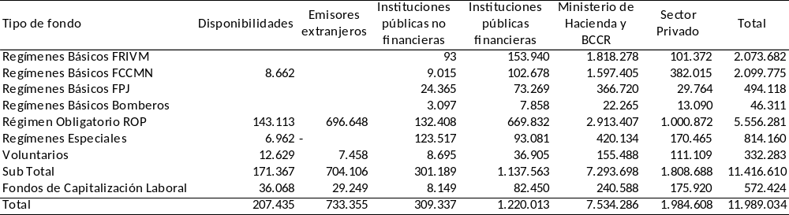

Los gestores con más recursos invertidos en el sector público local son en primer lugar el IVM con 2 billones de colones, seguido por el fondo de Capitalización Colectiva del Magisterio nacional (FCCMN) con 1.7 billones de colones, en tercer lugar, Popular Pensiones con 1.5 billones de colones, en cuarto lugar, BN-Vital con 0.9 billones de colones y en quinto lugar BCR Pensión con 0.7 billones de colones. Estas cinco entidades representan el 75% del total de activos invertidos en el sector público local.

En relación con las inversiones del ROP, en conjunto se observa una disminución de las inversiones en Ministerio de Hacienda y Banco Central. Esta disminución ha sido del 9% durante los últimos 6 años. Adicionalmente se da una disminución de para el periodo observado de 2% en las inversiones de instituciones públicas no financieras. Esta disminución se contrapone al aumento en las inversiones en el sector privado (5%), en el sector público financiero (1%) y principalmente en las inversiones en el sector externo, las que crecieron un 6% en los últimos 5 años.

Gráfico 1
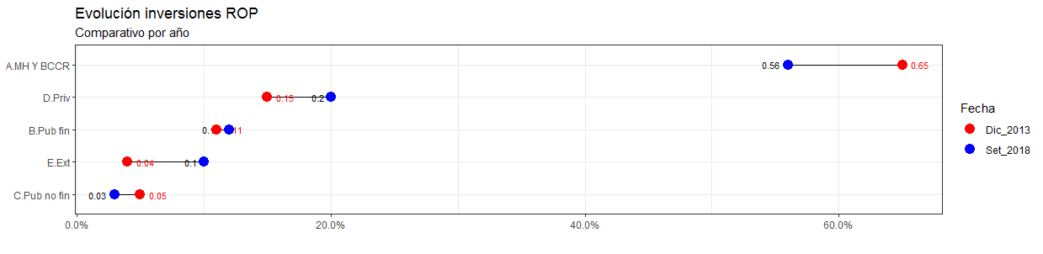

Sector privado

Los fondos de pensión tienen casi 2 billones de colones invertidos en títulos del sector privado local, este monto representa el 15% del total de activos administrados por el SNP. El 67% de las inversiones está colocado en moneda local y el resto en dólares. Por otro lado, el 80% de estos recursos está concentrado en 10 emisores que corresponden a 5 bancos, 2 mutuales, 2 sociedades administradoras de fondos de inversión y Florida Ice and Farm.

Cuadro 4
Inversiones de los Fondos de Pensión en el sector privado local
Diez principales emisores (representan el 80%)
En millones de colones Setiembre 2018

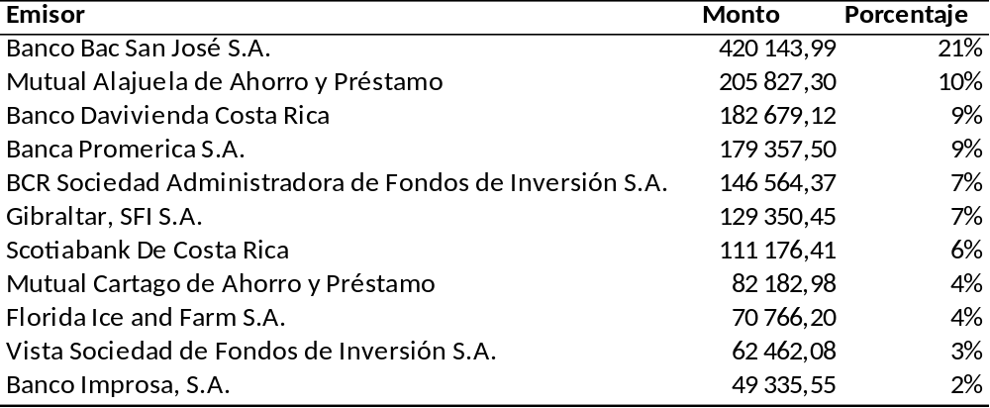

Del total de activos invertidos en títulos del sector privado local 0.9 billones de colones (el 47%) se encuentra en deuda estandarizada, 0.6 billones de colones (el 32%) están colocados en deuda individual y 0.4 millones de colones (el 21%) en acciones y fondos de inversión abiertos y cerrados. Ahora bien, del total de activos invertidos en el sector privado local el 87% está colocado en los ROP, el 11 % en el FCL y el restante 2% en los fondos voluntarios, regímenes especiales y otros.

En este sector el RCC del Magisterio Nacional representa un 19%, BN Vital con 18%, Popular Pensiones 15%, BCR Pensión 13%, el Vida Plena 9% y BAC SJ Pensiones con 6%. Estas seis entidades representan el 80% del total de activos invertidos en el sector privado.

Emisores extranjeros

Los fondos de pensión tienen 0.7 billones de colones invertidos en títulos de emisores extranjeros, este monto representa el 6% del total de activos administrados por el SNP, de los cuales el 99% está colocado en dólares y el restante 1% en colones. El 88% de estos recursos está concentrado en sólo 10 emisores.

Cuadro 5
Inversiones de los Fondos de Pensión en Emisores Extranjeros
Diez principales emisores (representan el 88%)
En millones de colones

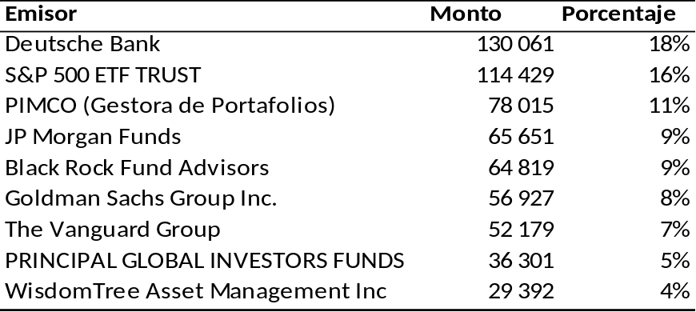

Sólo cinco de las seis operadoras de pensiones invierten en títulos de emisores extranjeros, del total de activos invertidos en este sector el 95% corresponde a instrumentos de la cartera del ROP, el 4% al FCL y el restante 1% a los fondos voluntarios.

Los activos colocados en este sector se concentran en fondos de inversión con un 99% y sólo el 1% está invertido en deuda estandariza. Adicionalmente, hay una inversión en acciones de AD Astra Rocket Company que representa el 0.02% del total de la cartera invertida en el sector extranjero.

A nivel de inversiones en el sector externo, también ha cambiado la composición. En el 2013 la cartera externa se concentraba en emisores como Flanklin Templeton Investment Funds, International Finance Corporation y Interamerican Development Bank con el total conjunto del 92% de total de las inversiones. Para el 2018 los fondos son invertidos en diferentes emisores sin que ninguno sobrepase en 20% de la cartera.

Las entidades que más han invertido tienen el sector extranjero son: Popular Pensiones, seguido de BAC SJ Pensiones. Estas dos entidades representan el 81% del total de activos invertidos en este sector.

Análisis de la inversión en Deuda Individual

Los fondos de pensión tienen 1.3 billones de colones invertidos en deuda individual emitida por los bancos públicos y privados, las financieras y las mutuales. Este monto representa el 10.2% del total de activos administrados por el SNP. Esta cantidad se distribuye en los diferentes fondos de la siguiente manera: el 45% corresponde al ROP, el 35% a los regímenes básicos, el 11% al FCL, el 5% a los regímenes especiales y otros; y el restante 5% a los fondos voluntarios.

El ROP, los regímenes básicos y especiales tienen menos del 15% de sus activos invertidos en deuda individual. Para el caso de FCL y los fondos voluntarios la regulación vigente no establece un límite de inversión en títulos de deuda individual, por lo tanto, se puede observar que estos fondos invierten entre 6% y el 49% de sus activos administrados en este tipo de instrumentos.

Al agrupar la inversión de los fondos en títulos de deuda individual por emisor, se puede observar que para cada uno de los fondos de pensión los porcentajes invertidos por emisor oscilan entre el 0.02% y el 10% del activo administrado por las entidades.
Cuadro 6
Inversiones de los Fondos de Pensión
en deuda individual por emisor del instrumento
Cifras porcentuales a Diciembre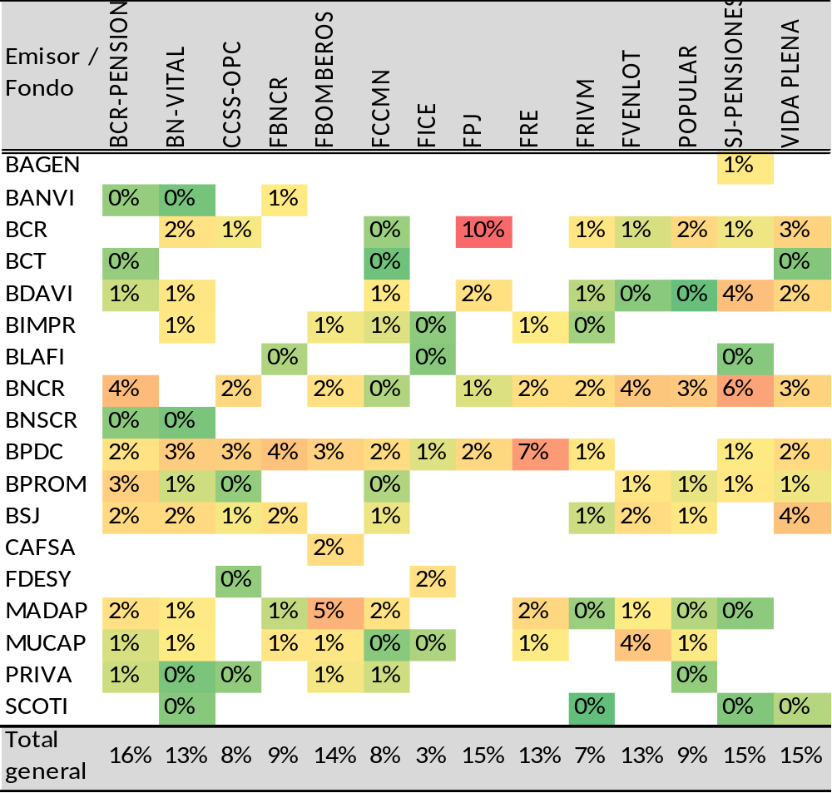

Como se puede observar en la tabla anterior, sólo 11 de las inversiones de las entidades en títulos de deuda individual por emisor sobrepasa el 3% del activo administrado la cada entidad.

Sobre las concentraciones por emisor, destacan los siguientes aspectos:

- La inversión del 10% del activo del Poder judicial en títulos de deuda individual del BCR.
- La inversión del 7% del activo del Fondeo de Empleados de la CCSS en títulos de deuda individual del BPDC.
- La inversión del 6% del activo de SJ-Pensiones en títulos de deuda individual del BNCR.
- La inversión del 5% del activo del fondo de Bomberos en títulos de deuda individual del MADAP.

Cuadro 7
Concentración en deuda individual del sector pensiones por entidad financiera
como porcentaje de las captaciones a plazo con el público y el pasivo total
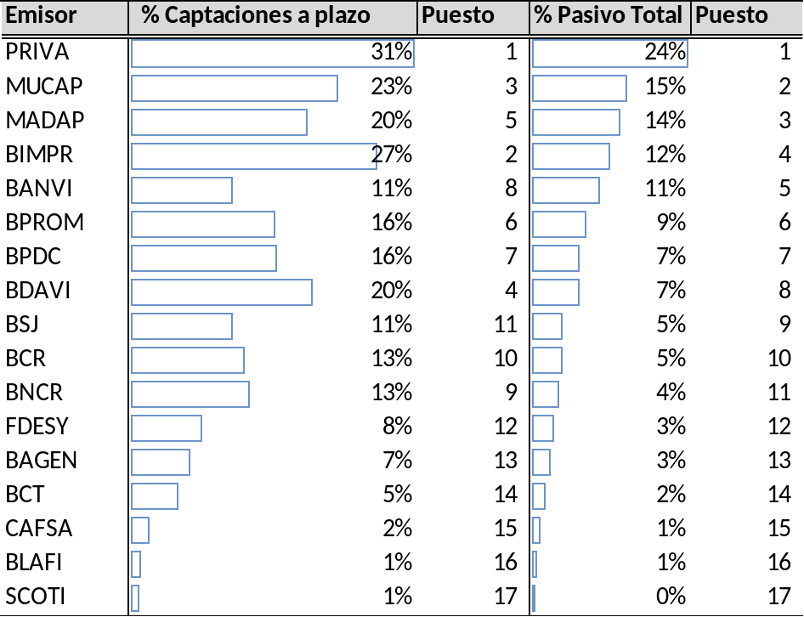

Se observa que para cinco entidades financieras la concentración en deuda individual en el sector pensiones representa más del 11% de su pasivo total: Prival Bank Costa Rica, Mutual Cartago de Ahorro y Préstamo, Banco Hipotecario de la Vivienda, Grupo Mutual Alajuela - La Vivienda de Ahorro y Préstamo, Banco Improsa y Banco Hipotecario de la Vivienda.

Por otro lado, hay once entidades financieras donde la concentración en deuda individual en el sector pensiones representa más del 11% de la cuenta de captaciones a plazo con el público.

Plusvalías ROP.
Desde el año anterior, las carteras de los fondos de pensiones han experimentado una disminución de su valor. Esto en el mercado local debido la caída en el precio de los valores que conforman las carteras, producto de aumento interno de las tasas de interés.

En el caso específico del ROP, la caída de los precios afecta el valor de las carteras, afectando el valor del activo, y su rentabilidad. Los fondos administrados han perdido valor durante el año por sus inversiones en el valor locales (denominados en colones). Sin embargo, para las carteras con porcentajes significativos invertidos en valores extranjeros la afectación ha sido menor debido a que estas inversiones se han comportado positivamente, es decir, aumentó el valor de las carteras. Este es el caso de los fondos administrados por Popular Pensiones y por CCSS OPC.
Cuadro 8
ROP: Plusvalías del 2018
(millones de colones)

Fecha | Disponibilidades | Inversiones | Plusvalías valores Nacionales | Plusvalías | Plusvalías totales | Porcentaje de las inversiones
 |  |  |  | valores extranjeros | Plusvalías totales | Porcentaje de las inversiones
31/01/2018 | 48 385,7 | 4 957 655 | -7 757 | 29 549 | 21 791 | 0,44%
28/02/2018 | 78 020,2 | 4 923 576 | -14 748 | 10 084 | -4 663 | -0,09%
31/03/2018 | 79 886,7 | 5 109 805 | -19 971 | 213 | -19 758 | -0,39%
30/04/2018 | 74 566,3 | 5 158 930 | -21 285 | 9 315 | -11 970 | -0,23%
31/05/2018 | 52 048,8 | 5 1978 40 | -24 000 | 11 950 | -12 050 | -0,23%
30/06/2018 | 42 638,5 | 5 241 229 | -22 793 | 7 650 | -15 142 | -0,29%
31/07/2018 | 82 639,3 | 5 352 761 | -33 269 | 20 005 | -13 264 | -0,25%
31/08/2018 | 45 562,5 | 5 410 070 | -46 538 | 24 774 | -21 763 | -0,40%
30/09/2018 | 143 017,5 | 5 398 555 | -60 828 | 25 759 | -35 068 | -0,65%

Rentabilidades real fondos ROP

Las rentabilidades del ROP se han visto afectadas por el ajuste a la baja de los precios de los instrumentos locales y las ganancias por variaciones en el tipo de cambio.
La afectación del valor de las inversiones afecta el valor de los activos, por ende, el valor cuota y con ello la rentabilidad. Durante los últimos meses se han visto favorecidos aquellos fondos con el mayor porcentaje invertido en valores extranjeros, lo que han aumentado de valor y en instrumentos denominados en dólares los cuales se han revalorizado por efecto cambiario.

Gráfico 2
ROP: Rentabilidad anual Real

En general, las carteras de los fondos administrados han perdido valor durante los últimos dos años, siendo afectadas sus inversiones en valores locales (denominados en colones), esto principalmente en el 2018, pasando de presentar plusvalías en sus carteras a minusvalías desde inicios del 2018.

El impacto en la rentabilidad ha variado a lo largo de los meses. Diferentes factores afectan también la rentabilidad como lo son el tipo de cambio (favoreciendo las carteras con mayor concentración en dólares), el crecimiento de la cartera por efecto de la acumulación de intereses; primas y descuentos y la referencia de la base de cálculo (que se mide por el cambio entre dos valores cuota).

Adicionalmente, otro elemento a considerar a nivel de rentabilidades reales es el cambio en el nivel de precios (IPC), que hacen disminuir este tipo de tasas con respecto a las similares nominales. El aumento en la inflación afecta negativamente las rentabilidades reales. Para setiembre 2017 el cambio anual de IPC fue de 1.64%, alcanzando 2,61% en marzo 2018 y finalizó el periodo observado en setiembre en 2,21%.

Por otro lado, para las carteras con porcentajes significativos invertidos en valores extranjeros la afectación ha sido menor debido a que estas inversiones se han comportado positivamente, es decir, aumentando de valor en las carteras. En términos relativos las minusvalías representan cada vez más un mayor porcentaje de las carteras el cual representa a setiembre el 0,65% de las inversiones. En enero las plusvalías no realizadas por valoración eran de 0,44%, por lo que la pérdida acumulada a lo largo del año es cercana al 1% de valor promedio de la cartera.

Pensiones y demás prestaciones

Este capítulo presenta la situación de los regímenes de pensiones en Costa Rica desde la perspectiva de la desacumulación. Más allá de un análisis de sostenibilidad, aquí se pretende describir los montos de pensión y las características de los afiliados que las disfrutan en los distintos regímenes existentes. La descripción del fenómeno se hace tomando como base la información histórica disponible en las bases de datos del supervisor.
El sistema costarricense de pensiones es multipilar lo que hace que su análisis parta de una separación en al menos cuatro tipos diferentes de prestaciones que, en conjunto, consolidan los recursos para hacer frente a la vejez. Además de los cuatro pilares está también el fenómeno de las pensiones por invalidez y por sobrevivencia, las cuales completan las aristas del análisis de este capítulo.
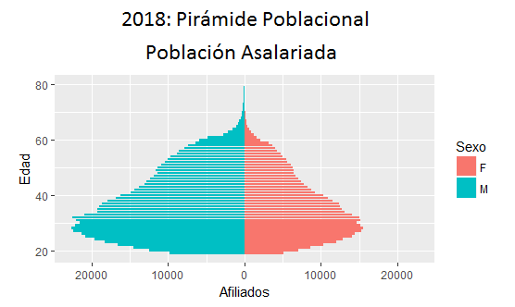
La coyuntura que enfrenta nuestro país a finales de la segunda década de este siglo lleva consigo el inicio de la madurez del sistema complementario obligatorio, esto es, que los saldos acumulados a lo largo de casi 18 años empiezan a ser suficientes (dado el aporte del 4,25% del salario) para financiar pensiones que representen al menos un 10% de la pensión del régimen básico, esto hace que el año 2018 sea un punto de inflexión en el análisis de las pensiones complementarias. Con esto, inicia el proceso de entender el sistema y abre el reto de darlo a conocer a los trabajadores, quienes a la fecha aún esperan llevarse en un solo tracto los montos acumulados, contrario al objetivo de una pensión, cual es proteger el capital para hacer frente a los gastos de los años de retiro.
El segundo elemento presente en el análisis es el envejecimiento paulatino de nuestra fuerza laboral, si bien es cierto, el punto donde la masa de trabajadores entrará en edad de retiro iniciará a mitad de siglo, desde ya puede apreciarse la evolución del proceso. Hoy en día el grueso de la población asalariada está alrededor de los 30 años, tanto en hombres como en mujeres.

Pensiones por Régimen y tipo de protección
El sistema nacional de pensiones descansa sobre un pilar básico de protección a cargo de cinco gestores: i) el Régimen de Invalidez, Vejez y Muerte (IVM) administrado por la CCSS, ii) el Régimen del Poder Judicial próximo a ser administrado por una junta administrativa en formación, según la última reforma aprobada en mayo recién pasado, iii) El régimen de Magisterio Nacional, administrado por la Junta de Pensiones, este régimen tiene la particularidad de que en la década de los noventas se dividió en dos, uno con cargo al presupuesto nacional, conocido como Transitorio de Reparto y uno para los nuevos trabajadores, conocido como régimen de Capitalización Colectiva, el cual por su poco tiempo de conformación aún no reporta prestaciones. Un cuarto Régimen para el cuerpo de bomberos, el cual fue cerrado (1992 mediante Ley 7302) para los nuevos trabajadores, quienes actualmente cotizan en el Régimen de Invalidez, Vejez y Muerte de la CCSS y finalmente v) un quinto régimen, que en realidad es un conjunto de regímenes especiales creados por leyes particulares, cuyo común denominador es que son gestionadas por la Dirección Nacional de Pensiones del Ministerio de Trabajo y que son todos con cargo al presupuesto nacional.
Cuadro 9
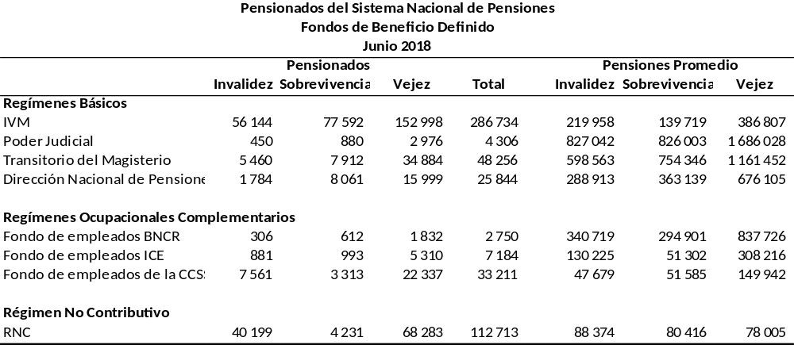

En concordancia con nuestro diseño, el régimen que tiene una mayor cobertura es el de Invalidez Vejez y Muerte. Actualmente otorga más de 280 mil prestaciones cada mes, donde 153 mil corresponden a la condición de Vejez, 77 mil a sobrevivencia, es decir a beneficiarios, y 56 mil a pensionados por invalidez. De los cuatro gestores en análisis es la CCSS (IVM) la que reporta un mayor porcentaje de las prestaciones por invalidez (un 20%), seguido del Régimen Transitorio del Magisterio (un 11%). Sin embargo, a nivel total del sistema de pensiones, es el fondo ocupacional complementario de empleados de la CCSS, el FRE, el que tiene el mayor porcentaje relativo de pensiones por invalidez alcanzando un 23% del total de sus prestaciones.
El segundo régimen en importancia, tomando como criterio la cantidad de pensiones que otorga es el Régimen No Contributivo también administrado por la CCSS, el cual otorga prestaciones mínimas de 78 mil colones en caso de condición de vejez. Actualmente 112 mil personas están cubiertas por este régimen, 61% en condición de vejez, 36% en condición de invalidez, y 4% en condición de sobrevivencia. Los montos superiores al monto mínimo corresponden a prestaciones que se otorgan por parálisis cerebral profunda, indigencia, entre otros. Este régimen en su mayoría asiste a mujeres (58%) de las cuales 21 mil obtienen el beneficio por condición de invalidez y 41 mil por vejez.
El Régimen no contributivo tiene además una protección especial para los extranjeros en extrema pobreza, sin embargo, tiene muy poca presencia, según los registros a junio del 2018, 122 extranjeros disfrutan de los beneficios de este régimen.
Cuadro 10
Pensiones del Régimen no Contributivo
Junio 2018
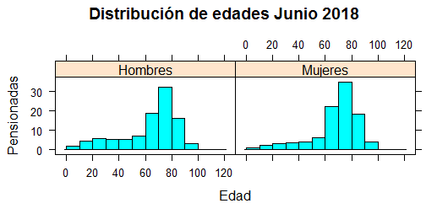 | 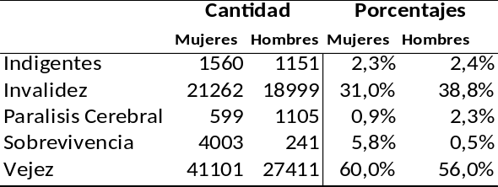

En lo que respecta al resto de prestaciones de los regímenes de beneficio definido, las más elevadas en este momento se están generando en el Régimen del Poder Judicial con monto promedio de 1,6 millones de colones y en el Régimen Transitorio del Magisterio 1,1 millones al mes.
Para los fondos complementarios ocupacionales de beneficio definido, las prestaciones otorgadas más elevadas se están presentando en el Fondo de Empleados del Banco Nacional de Costa Rica con montos superiores a los 800 mil colones al mes, le sigue en importancia el fondo de Empleados del Instituto Costarricense de Electricidad, con montos cercanos a los 300 mil colones y finalmente el Fondos de Empleados de la CCSS con prestaciones cercanas a los 150 mil colones al mes.
Existen otros fondos ocupacionales en el sistema de pensiones, por ejemplo, el fondo de empleados del Instituto Costarricense de Turismo, el fondo de empleados del Banco de Costa Rica y el Fondo de Empleados del Banco Crédito Agrícola de Cartago, sin embargo, estos no son de beneficio definido. Al pensionarse de estos regímenes los afiliados disponen de la posibilidad de utilizar sus recursos para adquirir un plan de beneficios o retirar los recursos en un solo tracto. Por lo general optan por el retiro total. Es importante además aclarar que estos regímenes también disponen de una cuenta en el ROP.
Luego de los regímenes de primer pilar, el segundo régimen en importancia, tomando como base la cobertura, es decir, afiliados que tienen acceso a su protección es el ROP. Este fondo se creó en el año 2000 con la Ley de Protección al Trabajador, pero no fue sino hasta el 2001 cuando empezó a recibir sus primeras cotizaciones. Las reglas para que este régimen otorgue prestaciones están definidas en el Reglamento de Beneficios, vigente desde el 2009, allí se decidió que, a efecto de que las pensiones de este régimen cumplieran con el principio de seguridad económica debían ser las prestaciones (calculadas como un retiro programado) superiores a un 10% de le pensión del Régimen Básico.
Antes del año 2010 los trabajadores tenían derecho a retirar en un único monto los recursos ahorrados en el ROP, posterior al año 2010 se creó la regla referida del 10%. Con esto continuamos observando, por la vía de excepción, los retiros totales. Sin embargo, principalmente por el plazo de acumulación los retiros totales llegarán a ser mínimos, porque los recursos acumulados empezarán a sobrepasar fácilmente pensiones del 10% de la pensión del régimen básico. A nivel de diseño el aporte en el ROP, con 40 años de cotización y suponiendo rendimientos cercanos al 3% real, sin períodos prolongados de desempleo podrían fácilmente financiar pensiones que superen el 20% de la pensión del Régimen Básico.
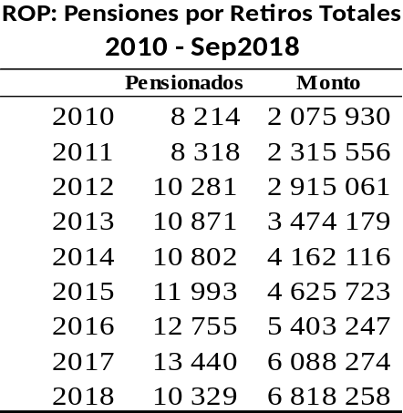Dadas las condiciones antes descritas, el 2018 es cuando, en promedio, los trabajadores que iniciaron con el régimen en el año 2001, sus retiros programados empiezan a superar el 10% de la pensión básica, si ha existido continuidad laboral y estabilidad en los ingresos. Para los que no cumplan estas condiciones este umbral se irá superando poco durante los próximos años.

Retiro Total
Durante el 2010 cerca de 8 mil personas optaron por un retiro total, por inercia del envejecimiento de la población, se llegó en el año 2017 un total de retiros de este tipo de 13 440 personas. Los montos que en promedio retiran van en aumento como producto de la capitalización e incrementos en las aportaciones por mayores salarios. A septiembre de 2018 los montos que en promedio son retirados del ROP superan ligueramente los 6,8 millones de colones, monto que no sería suficiente para financiar pensiones de 10% de la pensión básica.
Es de esperarse por lo tanto que la cantidad de pensionados con derecho al retito total disminuya año a año, pero que los montos, de los que apliquen para esta regla de excepción sigan creciendo.
A nivel de consultas o quejas ante el supervisor, el no tener acceso a los recursos del ROP en un solo tracto, se está convirtiendo en uno de los hechos recurrentes.

Pensiones Complementarias
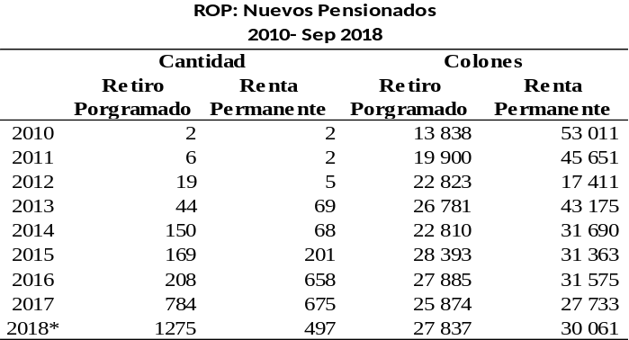Año con año la cifra de nuevos pensionados del ROP va en aumento. En el 2010 el régimen se registraron 4 nuevos pensionados. Tan solo 8 años después, a setiembre tenemos 1 772 nuevos pensionados, esto es un crecimiento exponencial que seguirá por los próximos años. Contando los pensionados por sobrevivencia, el total de pensionados supera los 4500. Desde el 2010 las operadoras de pensiones han ofrecido dos posibles modalidades de pensión, los Retiros Programados y las Rentas Permanentes. Los Retiros Programados son calculados como anualidad prepagable ajustada por esperanza de vida cada año. Las Rentas Permanentes corresponden a la división de los intereses del año previo entre doce, resultando así un pago mensual que mantiene el capital original. La elección por parte de los afiliados, según diversas pruebas hechas por la Superintendencia, ha estado influenciada sobre todo por la renta que produzca una mayor prestación en el corto plazo, es decir, al momento de decidir el afiliado ha inclinado su decisión hacia cuál modalidad le paga mayor pensión en el plazo inmediato.
Los datos muestran una oscilación en la preferencia por la modalidad de pensión a lo largo de los años. Al inicio de la década los rendimientos eran altos, superiores al 10% anual real, eso hacía que muchos afiliados optaran por la renta permanente. En los años en que los rendimientos no son tan elevados, los afiliados han optado por los retiros programados. Por ejemplo, cuando los rendimientos anuales reales del año 2016 (los que se utilizarían para el pago del 2017) fueron superiores al 5%, los montos de pensión en ambas modalidades tendieron a parecerse, es decir, los afiliados se decantan por ambos productos en prácticamente igual proporción. Ya en lo que va del 2018 hay una preferencia por los retiros programados.

Cambios de Modalidad
Los cambios de entidad, conocidos como libre transferencia, en el caso de beneficios pueden tener dos formas, cambio de gestor con el mismo producto, o cambio de gestor con distinto producto. Las libres transferencias entre entidades son poco comunes dentro de los planes de beneficio. En los casi nueve años de existencia de las pensiones complementarias ha habido 37 cambios de entidad, 30 manteniendo la misma modalidad y 7 con cambio de esta. Por otra parte, se ha observado mayores cambios de modalidad a lo interno del mismo gestor. En este caso se han dado a lo largo de la historia 201 cambios de modalidad. Sobresale BCR Pensión como la entidad quien maneja el 70% de los cambios de modalidad, 75% si sólo se considera el 2018.
Cuadro 11
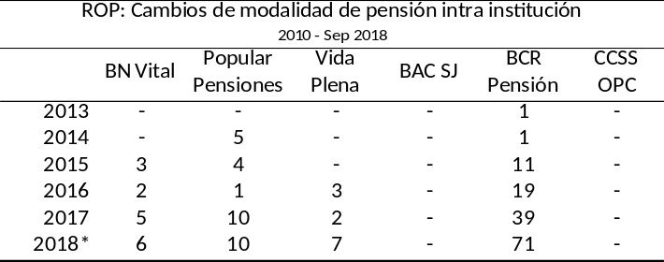

Libre transferencia

La aplicación de libre transferencia entre entidades ha tenido diferentes reglas a lo largo del tiempo. El principal cambio se da a partir del 2013 cuando se pasa a un procedimiento de solicitud de transferencia en que el afiliado debe presentarse en la entidad origen (quien administra sus recursos) y solicitar en cambio de entidad y no en la entidad destino (con la que quiere que administre sus recursos). De igual forma, el cambio puede solicitarse por medio de SICERE de manera electrónica. Con este cambio se dio una disminución considerable en la cantidad de traslados entre entidades. Esta medida ha pretendido dar la posibilidad a la entidad origen de asesorar al afiliado y pedirle que reflexione su decisión. En la práctica este cambio hizo que la cantidad de libres transferencias se redujeran. La cantidad de afiliados que han ejercido su derecho a la libre transferencia disminuyó a partir del 2012 de 197.340 movimientos anuales a 17.924 un año después.

Si se analiza los movimientos según el sexo, del total de personas que han hecho libre transferencia el 38,63% son mujeres, porcentaje muy similar a la proporción de cuentas de mujeres en el ROP 36,74%. En relación con el monto trasladado, los recursos de mujeres representan el 34,16% del monto total por libre transferencia.

Cuadro 12
Libre Transferencia por Edad
Ene-Set 2018
 | <30 | 30-44 | 45-59 | >=60
Distribución por edad | 33,68% | 39,65% | 23,14% | 3,53%
Cantidad de movimientos | 26,05% | 44,52% | 25,95% | 3,47%
Monto de los movimientos | 4,91% | 41,35% | 45,99% | 7,75%

Analizando la libre transferencia del ROP por grupo etario, el grupo que más ejerce el derecho es el que abarca afiliados con edades entre 30 y 44 años con el 44,52% de los movimientos, pero representa el 41,35% del total de recursos transferidos. Mientras que el grupo de afiliados entre 45 y 59 años representa el 25,95 de los movimientos con el 45,99% de los recursos movilizados por libre transferencia, todo lo anterior durante los primeros nueve meses del 2018.

Gestores del Régimen Complementario

Al ser el ROP un fondo de pensiones obligatorio, la regulación ha establecido mecanismos de protección al afiliado, específicamente la posibilidad de que el supervisor mediante regulación disponga topes a los precios que estas cobran. Según lo establece el Reglamento de Apertura y Funcionamiento de las Entidades Autorizadas (RAF), las comisiones de administración de este producto son sobre saldo y deben ajustarse, actualmente el tope máximo es de 0,50% anual sobre saldo y se tiene establecido que en el 2020 se disminuya a 0,35% sobre saldo. Sin embargo, durante el 2019 se tiene previsto realizar una validación de modelo utilizado y los costos contemplados para la fijación de la comisión máxima.

En 2016 el ingreso operativo del ROP fue de 42 523 millones de colones y en el 2017 descendió a 38 842 millones, producto de pasar la comisión de 0,7% sobre saldo a 0,5%. El ingreso operativo paulatinamente se recupera conforme los activos administrados aumentan. Para setiembre del 2018 (últimos 12 meses) el ingreso ya alcanza los 41 284 millones y seguirá en aumento hasta el 2020. En términos generales las 6 operadoras anualmente tienen utilidades antes de impuestos y distribución de utilidades superiores a 13 mil millones de colones por el periodo comprendido entre octubre 2017 y setiembre 2018.

Cuadro 13
Indicadores financieros Gestores de Pensiones
Setiembre de cada año – millones de colones

 | Ingreso operativo | Gasto operativo | Resultado operativo | Resultado neto | Resultado antes impuesto y utilidades
2014 | 35.453,0 | 27.130,3 | 8.322,7 | 6.964,8 | 11.520,6
2015 | 37.798,2 | 30.064,4 | 7.733,8 | 4.669,7 | 10.783,4
2016 | 42.394,3 | 30.856,2 | 11.538,1 | 6.431,2 | 14.701,4
2017 | 38.842,0 | 30.008,3 | 8.833,7 | 5.079,2 | 11.596,6
2018 | 41.284,0 | 31.381,1 | 9.902,9 | 5.774,2 | 13.420,7

Cabe mencionar que debido a la obligación que tienen algunas entidades de repartir utilidades entres sus afiliados la comparación se realiza utilizando el “Resultado antes de participación utilidades e impuestos”, los cuales, además de incluir los resultados operacionales, también incluyen los resultados financieros, es decir los rendimientos de sus inversiones propias y capital mínimo de funcionamiento.

Con esos niveles de utilidades y tomando en consideración el patrimonio de cada entidad se aprecia que tanto en la rentabilidad sobre patrimonio, así como la rentabilidad sobre activo, BN-Vital y BCR Pensión son las que presentan el mejor desempeño a lo largo de los diferentes periodos observados. El BCR tiene ROE entre el 33% y el 27% y ROA entre 26% y 20%. Vida Plena presenta ROE menor al 10% durante el último año analizado.

Cuadro 14
Indicadores Financieros
Septiembre de cada año
(porcentajes)
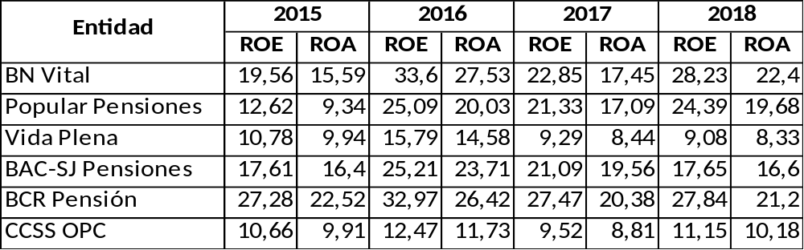

Fondo de Capitalización Laboral

El 18,81% de los retiros del FCL durante el último año corresponden a los originados por extinción de la relación laboral. Más del 50% son salidas como consecuencia del traslado anual del 50% de los aportes acumulados realizado durante marzo.
Cuadro 15
FCL : Retiro de recursos
(últimos 12 meses)
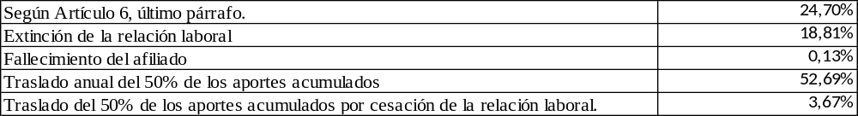
El comportamiento de este producto nos permite corroborar comportamiento en el mercado laboral, incluyendo el desempleo en este sector o las prácticas de liquidar anualmente a los empleados.

En el 2018 se observa un aumento de la cantidad de retiros del FCL por extinción de la relación laboral. Este aumento fue del 7,78% con respecto del periodo anterior. La cantidad de retiros por ese concepto, durante los últimos doce meses, representó el 28,39% del total de afiliados. Del total de retiros realizados durante el periodo antes indicado (233 916) 22 474 personas cambiaron de trabajo al menos dos veces. El monto promedio retirado entre entidades es de 102 063 colones, siendo los afiliados de BAC-San José Pensiones los que presentan mayor retiro promedio (246 748 colones)

Cuadro 16
FCL : Retiro de recursos por extinción de la relación laboral
(últimos 12 meses)

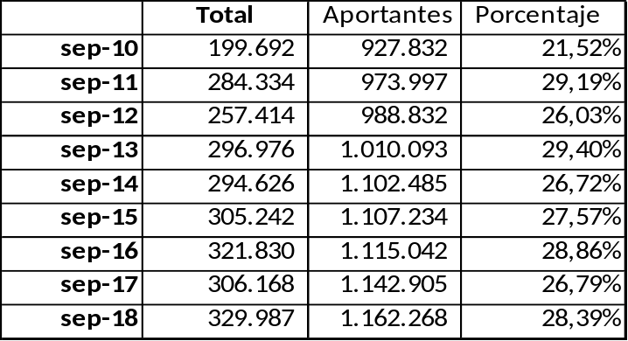

Para el cálculo del activo total del SNP al 30 de septiembre del 2018 para los fondos del FIVM y FPJ se utilizan los últimos datos reportados por la entidad a 31 de agosto del 2018.
Para el cálculo del activo total del SNP al 30 de septiembre del 2018 para los fondos del FIVM y FPJ se utilizan los últimos datos reportados por la entidad a 31 de agosto del 2018.
Son instrumentos de deuda no estandarizados, emitidos por instituciones financieras supervisadas por la Superintendencia de Entidades Financieras.
Para el cálculo del activo total del SNP al 30 de septiembre del 2018 para los fondos del FIVM y FPJ se utilizan los últimos datos reportados por la entidad a 31 de agosto del 2018.
Las cifras reportadas incluyen pensionados que pese a cumplir el derecho antes del 2010 lo pospusieron hasta el año reportado.

